FOTO  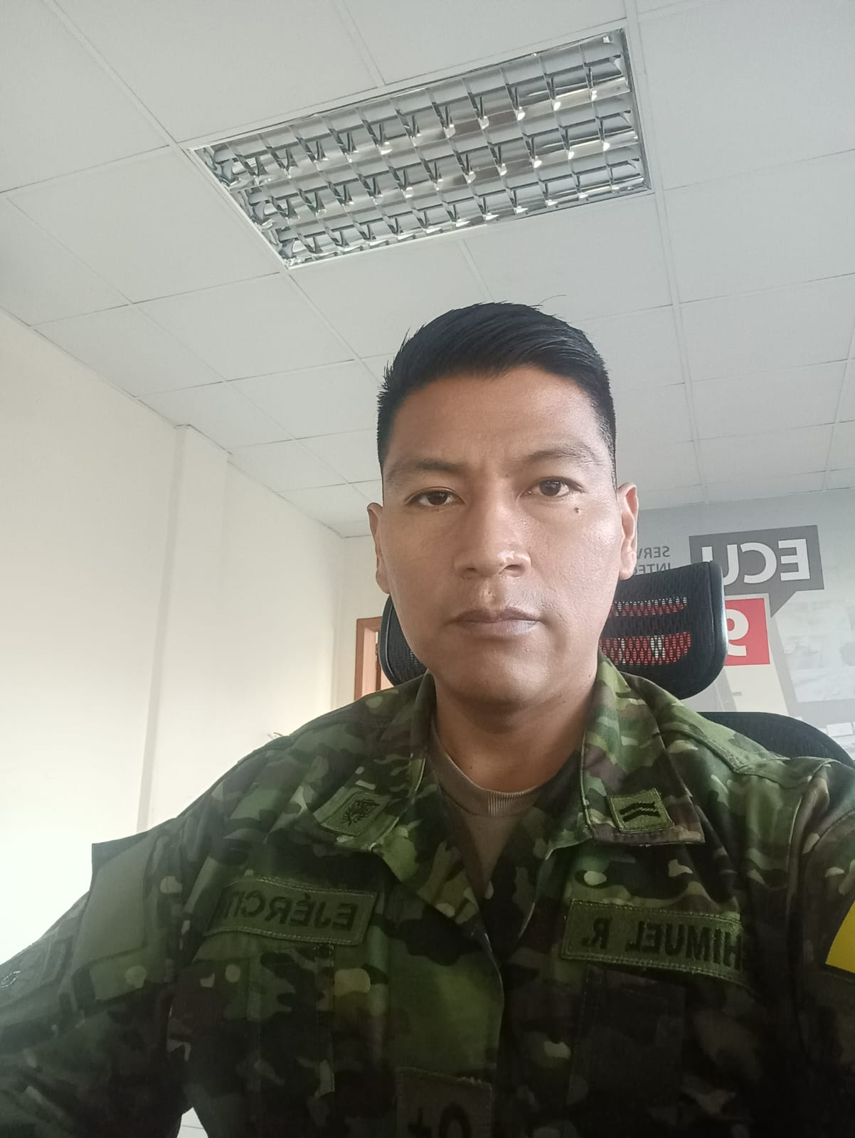 | ROMEL FERNANDO CACHIMUEL MONTALVO  Especialista en Sistemas e Infraestructura de TI  📱 +593 99 389 1350 | 📧 xerhac@gmail.com | 📍 Antonio Ante, Imbabura

PERFIL PROFESIONAL
Técnico especializado en Sistemas e Infraestructura de TI con 11+ años de experiencia en telecomunicaciones, monitoreo y vigilancia de equipos. Experticia comprobada en gestión de sistemas de comunicaciones, operación de equipos de monitoreo de video vigilancia y soporte técnico. Sólida formación técnica complementada con múltiples certificaciones en ciberseguridad y herramientas ofimáticas. Profesional disciplinado, orientado a resultados con excelentes habilidades de trabajo en equipo.

EXPERIENCIA LABORAL
Técnico I - Operador de Equipos de Monitoreo y Video Vigilancia
Otras Instituciones del Estado | Agosto 2024 - Presente
• Operación y mantenimiento de sistemas de monitoreo y video vigilancia
• Supervisión en tiempo real de equipos críticos de infraestructura
• Registro y documentación de eventos de seguridad
• Garantía de disponibilidad continua de sistemas de monitoreo
Mecanógrafo Digitador - Grupo de Fuerzas Especiales
Grupo de Fuerzas Especiales Nro. 53 'Rayo' | Septiembre 2017 - Agosto 2022
• Digitalización y procesamiento de documentación oficial
• Soporte administrativo en operaciones especiales
• Gestión de registros y archivos digitales
• Coordinación con múltiples departamentos para asegurar precisión en datos
Mecanógrafo Digitador - Centro de Educación y Estado Mayor
Centro de Educación Militar | Enero 2014 - Agosto 2022
• Digitalización de reportes y documentos administrativos
• Mantenimiento de bases de datos operacionales
• Soporte en procesos de comunicaciones y redes
• Garantía de cumplimiento de estándares de documentación
Técnico en Telecomunicaciones y Redes
Centro de Educación y Estado Mayor del CEE | Agosto 2013 - Enero 2014
• Instalación y configuración de sistemas de telecomunicaciones
• Mantenimiento preventivo y correctivo de equipos de comunicación
• Soporte técnico a usuarios de sistemas de redes
• Documentación técnica de procedimientos operacionales

FORMACIÓN ACADÉMICA
Título de Tecnólogo en Sistemas
Instituto Tecnológico Superior Ibarra | Diciembre 2010

CERTIFICACIONES Y CAPACITACIONES
Ciberseguridad y Seguridad Informática
• Introducción a la Seguridad Cibernética - Cisco (Agosto 2020)
• Cybersecurity Essentials - Cisco (Agosto 2020)
• Ciberseguridad - Entender los Ataques para Desplegar Contramedidas - Miriada (Diciembre 2007)
• Prevención de Delitos Cibernéticos - Fundación Carlos Slim / Capacítate para el Empleo (Abril 2022)
Gestión, Administración y Desarrollo Profesional
• Administración del Talento Humano - Programa Intensivo 'The Bottom Line' (Noviembre 2014)
• Gestión por Procesos (Enero 2020)
• Coaching Ontológico con PNL - Escuela de Líderes (Marzo 2021)
• Herramientas Ofimáticas para Auditoría - Contraloría General del Estado (Abril 2022)
• Derechos Humanos (Agosto 2014)
• Leyes y Reglamentos (Diciembre 2015)
Emprendimiento y Desarrollo Personal
• Emprendimiento Social (Junio 2020)
• Comunicación y Colaboración en la Era Digital (Junio 2020)
• Estadística - Curso SPSS (Agosto 2017)

HABILIDADES TÉCNICAS
• Sistemas de Monitoreo y Video Vigilancia
• Telecomunicaciones y Sistemas de Redes
• Administración de Equipos de Comunicación
• Ciberseguridad y Seguridad Informática
• Gestión de Bases de Datos
• Herramientas Ofimáticas Avanzadas (MS Office, Excel, SPSS)
• Documentación y Reportería Técnica
• Sistemas Linux y Windows

RECONOCIMIENTOS Y DISTINCIONES
• Reconocimiento por Excelente Profesionalismo - Estado Mayor General (Mayo 2023)
• Condecoración por Conflicto Armado No Internacional - Fuerzas Armadas (Agosto 2024)
• Condecoración Civil por Cumplimiento de Funciones en Pandemia COVID-19 - Gobernación de Sucumbíos (Marzo 2021)
• Reconocimiento por Colaboración y Aporte a Misiones Encomendadas - Comando Especializado (Noviembre 2019)

INFORMACIÓN ADICIONAL
• Cédula de Ciudadanía: 1003119599
• Idiomas: Español (Nativo)
• Estado Civil: Casado
• Disponibilidad: Inmediata
• Movilidad: Disponible

